

实 验 报 告

学生信息
系别 | 计算机学院 |  |  | 专业 |  | 软件工程
班级 | 软件C班 |  |  | 姓名 |  | 李嘉明 | 学号 | 2017030103064
实验信息
课程名称 |  | 数据库原理与应用
实验名称 |  | 实验9 连接查询
指导教师 |  | 文琦
批改情况
成绩 |  |  | 评阅教师 |  | 文琦

实验目标：
- 掌握涉及一个以上数据表的查询方法。
- 掌握等值连接
- 掌握自然连接
- 掌握非等值连接
- 掌握自身连接、外连接和复合条件连接
实验结果：
请先将实验七的脚本执行，并将数据库表S、C、SC、T、TC的所有数据清除，执行实验九的脚本将数据表的数据重新进行插入。注意：下面的结果不一定与书上的结果完全相同。
- 连接查询
- 完成查询所有选课学生的学号、姓名、选课名称及成绩后，请回答以下问题：
- 请将查询到的信息截图。
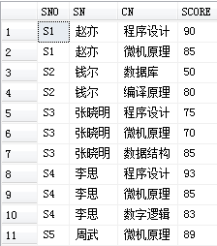
- 下面的SQL语句可否完成上面的查询任务？为什么？
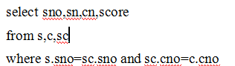
不能，sno不明确。
- 该题是通过连接谓词“＝”完成两表的等值连接，请将此题改成用JOIN为关键字的内连接，将相应的SQL语句描述，from子句可参考以下格式：
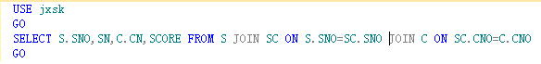
- 完成查询每门课程的课程号、任课老师姓名及其选课人数，请回答以下问题：
- 请将查询到的信息截图

- 此题哪几个表进行连接，连接的条件分别是什么？
- 说说你对此题分组的理解。
- 自身连接
- 完成查询所有比“刘伟”工资高的老师的姓名、工资以及刘伟的工资，请回答以下问题：
- 请将查询到的信息截图
- 请将此题改成用JOIN为关键字的内连接，将相应的SQL语句描述。
- 完成查询同时选修了“程序设计”和“微机原理”的学生姓名、系名，请回答以下问题：
- 请查询选修了“程序设计”的学生姓名、系名，请将查询到的信息截图。
- 请查询选修了“微机原理”的学生姓名、系名，请将查询到的信息截图。
- 请查询选修了“程序设计”和“微机原理”的学生姓名、系名，想一想此查询为什么是自身连接，连接的条件是什么，请把结果截图。
- 外连接
- 完成查询所有学生的学号、姓名、选课名称及成绩（没有选课的学生选课信息显示空）前，请完成下面的问题。
- 将下面的等值连接转换成内连接，完成查询，得到如下图所示的结果。这种方法可以得到题目要求的结果吗？为什么？
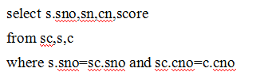
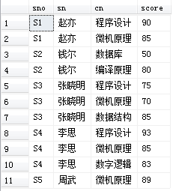
- 用左连接完成SC表与S表的连接，有下面两种方案，哪种方案是正确的？为什么？
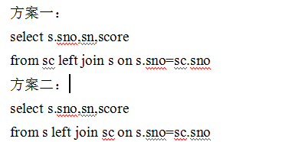
- 再将上面得到的所有学生的部分信息左连接C表，得到此题要求的所有信息，请把结果截图，并说说对左连接的理解。
- 此题可以改为右连接吗？如果可以，请描述相应的SQL语句
- 综合练习
创建另一数据库，执行shiyan综合题.sql，完成表的创建及数据的插入。请用SQL完成以下问题
- 查询不同课程成绩相同的学生的学号、课程号、学生成绩（自身连接），结果如图所示。
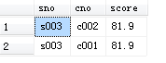
- 查询课程编号为c001 且课程成绩在80 分以上的学生的学号和姓名，结果如图所示。
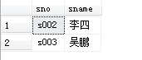
- 查询不及格的课程，并按课程成绩降序排列，结果如图所示。
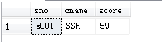
- 查询课程成绩在70 分以上的姓名、课程名称和分数，结果如图所示。
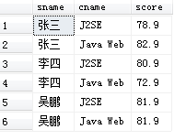
- 查询课程名称为“Oracle”，且分数低于60 的学生姓名和分数，结果如图所示。
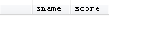
- 查询学生平均成绩大于85 的学号、姓名和平均成绩，结果如图所示。
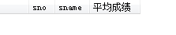
- 查询只选修了一门课程的全部学生的学号和姓名，如图所示。
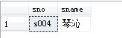
- 统计列印各科成绩，各分数段人数：课程编号，课程名称，[100-85]，[85-70], [70-60]，[ <60]，如图所示。
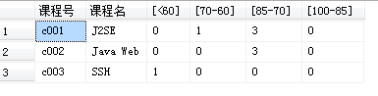
- 查询不同老师所教不同课程平均分从高到低显示，平均分最多保留两位小数，如图所示。
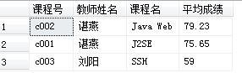
- 查询所有课程成绩小于60 分的同学的学号、姓名及成绩，如图所示。

